

ALTEN I+D+i

EJERCICIOS HTML - EJERCICIOS FORMULARIOS

# Ejercicio40.html

Crear una página que muestre centrados los siguientes formatos de calendarios:

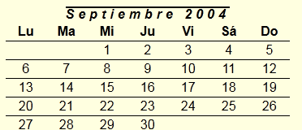

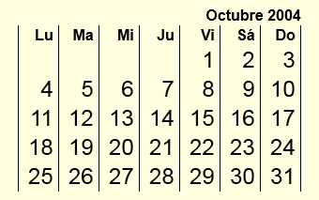

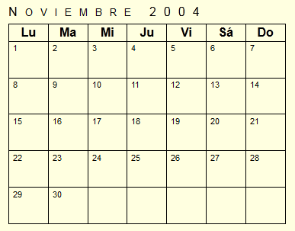

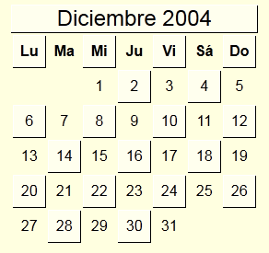

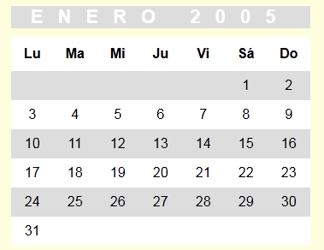

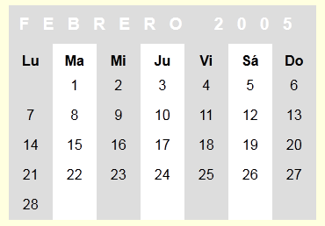

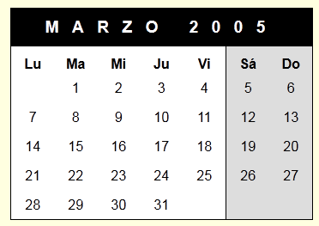

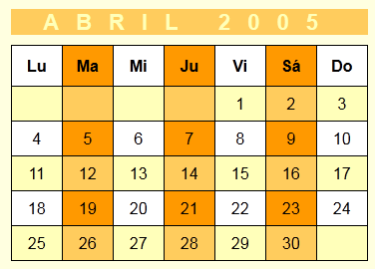

# Ejercicio41.html

Crear una página que muestre las siguientes listas:

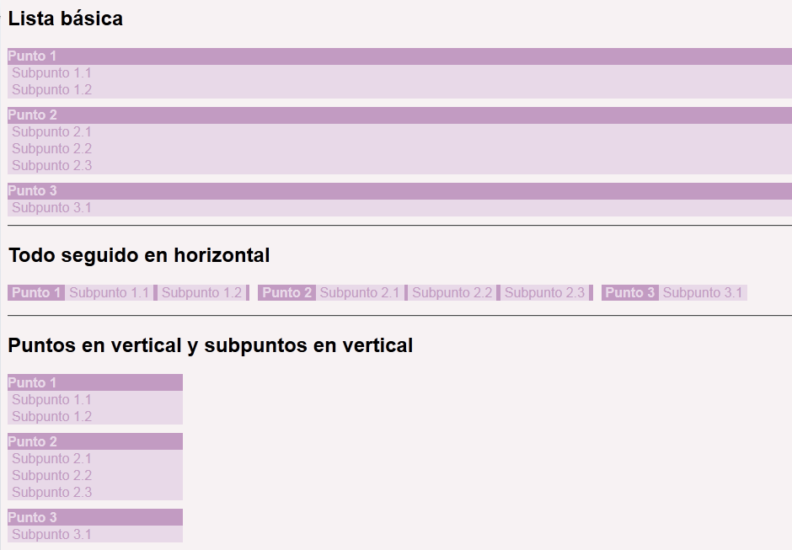

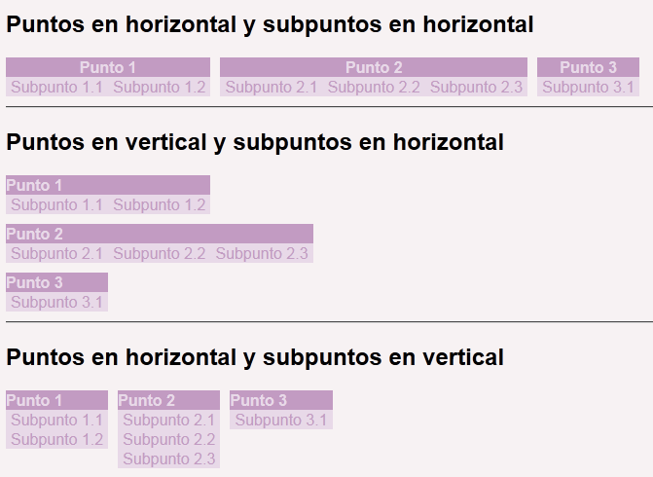

# Ejercicio42.html

Crear una página que muestre las siguientes listas:

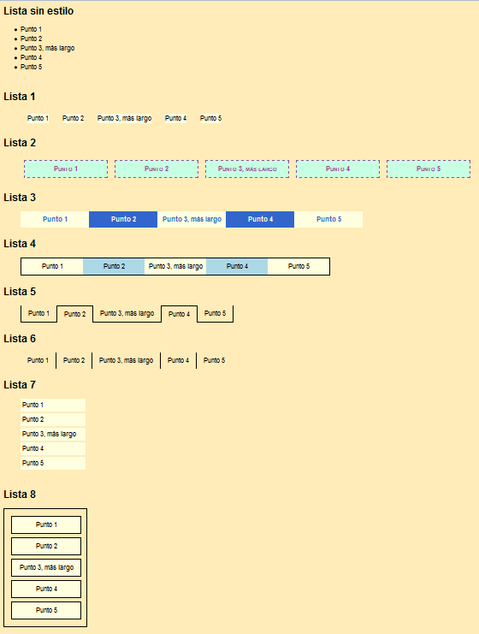

# Ejercicio43.html

Modificar el fichero index.html de la cabecera para incluir un enlace a cada uno de los ejercicios anteriores.